第十七章 GDI繪圖、圖形的開啟編輯儲存、與多媒體程式的製作

目錄
17-1. 本章目的： 2
17-2. 座標的設定 3
17-3. 繪圖物件 3
17-4. Graphics物件類別 4
17-5. Pen物件 5
17-6. Brush物件 6
17-7. HatchBrush物件 6
17-8. Rectangle物件 6
17-9. LinearGradientBrush物件 6
17-10. SolidBrush物件 6
17-11. 其它常用繪圖方法 8
17-12. 使用圖檔當筆刷來繪圖 10
17-13. 使用GDI+ 描繪文字 10
17-14. 圖檔的存取 11
17-15. 範例練習[exp17-1]：練習各種繪圖的基本指令 12
17-16. 範例練習[exp17-2]：練習將扇形圖應用到統計圖上 19
17-17. 範例練習[exp17-3]：練習畫出數學方程式及其座標的表示法 21
17-18. 範例練習[exp17-4]：練習從『純文字檔』將數字讀取出來，讀到class變數，將物理座標系統與表單座標系統的轉換，再將之畫出(x,y) 曲線，畫出每一個數據的圓點 25
17-19. 範例練習[exp17-5]：練習製作『小畫家』 32
17-20. 範例練習[exp17-6]：練習播放wav聲音檔的方法：使用Microsoft.VisualBasic的My方法的Computer物件來讀入『wav聲音檔』 38
17-21. 範例練習[exp17-7]：練習播放影片的第2種方法：使用.NET Framework的COM多媒體元件『Window Media Player』元件 43
17-22. 範例練習[exp17-8]：練習使用C#程式來執行各種Windows 應用程式的方法 49

本章目的：

本節將介紹如何在程式中進行GDI繪圖
- 練習目標：練習各種繪圖的基本指令
- 練習將扇形圖應用到統計圖上
- 練習將物理座標系統與表單座標系統的轉換
- 練習如何將所畫的圖『存檔』、讀入外部圖檔
- 練習滑鼠控制繪圖元件的方法
- 練習製作『拖曳矩形』、『拖曳圓形』、『拖曳橡皮擦』的方法

並介紹兩種讀入多媒體影片檔案的方法
- 練習播放影片的第1種方法：使用讀入Windows API元件的方法來讀入『影片檔、聲音檔』
- 練習播放影片的第2種方法：使用.NET Framework的COM多媒體元件『Window Media Player』元件

練習使用C#程式來執行各種Windows 應用程式的方法

練習讀進各種資料檔案
- Access, SQL Server, Excel
- 純文字檔 （*.txt）-- 製作簡易筆記本程式
- RTF文字檔（類似Word具有進階文字編修的格式檔）-- 製作簡易word程式
- XML檔案，進行顯示、新增、刪除、編輯修改
- Jpg, gif, bmp 影像檔，並繪圖修改後存檔-- 製作簡易小畫家程式
- Mpg,AVI,影片檔來播放 -- 製作多媒體播放程式
- 執行各種應用程式

座標的設定

原則：
- 在.NET的坐標系統中是以像素（Pixel）為單位，像素是指螢幕上的亮點。每個像素都有一個坐標點與之對應，左上角的坐標設為(0,0)，向右為正，向下為正。下圖是一個寬度為300、高度200的物件，物件上A(0,0)，B(0,50)，C(50,0)、D(150,100)四個座標點的位置。
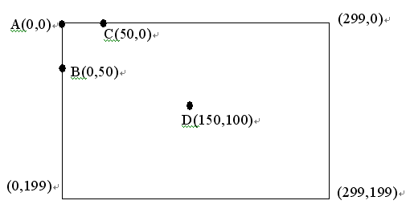

繪圖物件

透過 .NET Framweork提供的Graphics、Pen、Brush、Font、Color等GDI+ 繪圖的物件類別，可輕易的繪製形狀、線條、文字、影像的圖形處理。說明如下
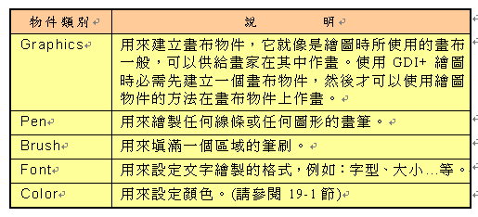

Graphics物件類別

Graphics物件的建立語法如下
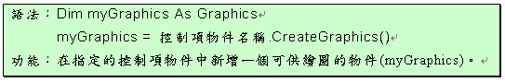

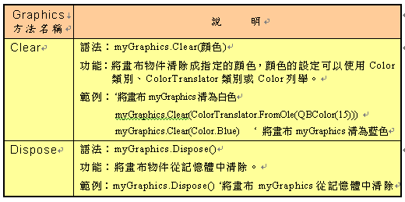

Pen物件

Pen是畫筆物件，它就像是一支繪圖時所使用的畫筆，可以供給繪圖指令在Graphics畫布物件上作畫。建立的方式如下
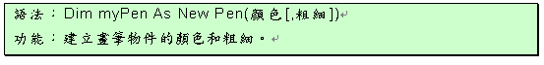

下圖是DrawArc及DrawPie方法的StartAngle、sweepAngle角度值的說明
0
90
180
315
45
135
225
270

範例：建立畫布、繪製矩形、圓形、貝茲曲線
在表單上按下對應的按鈕即可繪製矩形、圓形、貝茲曲線、或清除畫布
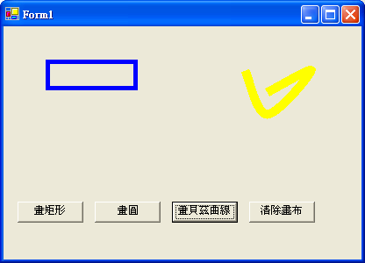

Brush物件

Brush物件類別可用來繪製實心、漸層的圖形，使得圖案顯得較有質感。它包含有HatchBrush、LinearGradienBrush、SolidBrush、PathGradientBrush物件等，這些部分的物件類別是包含在Drawing2D的命名空間(NameSpace)中。

所以，要先在程式的最開頭撰寫如下敘述引用Drawing2D命名空間，這樣才可使用比較簡潔的物件名稱來建立Brush物件類別。
using System.Drawing.Drawing2D;

HatchBrush物件
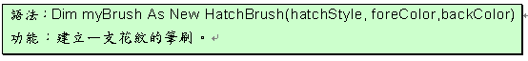

Rectangle物件
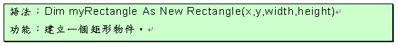

LinearGradientBrush物件
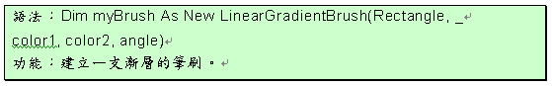

SolidBrush物件
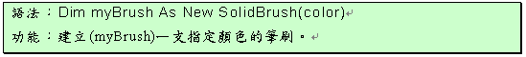

範例：建立繪製實心、漸層的各種圖形
繪製矩形(填滿花紋)、橢圓(填滿垂直漸層)、扇形(填滿45度漸層)、和淺藍色多邊形。
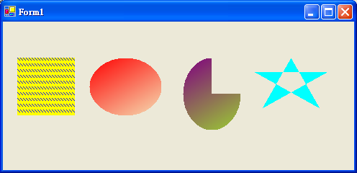

其它常用繪圖方法

Graphics畫布物件還提供一些使圖畫變形、座標位移、旋轉、縮放的方法，其語法說明如下
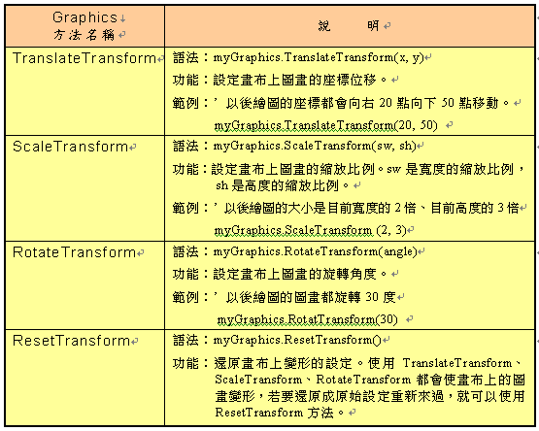

範例：練習Graphics物件的變形方法

利用Graphics物件的ScaleTransform、TranslateTransform、RotateTransform、ResetTransform等變形方法繪製以下圖形：

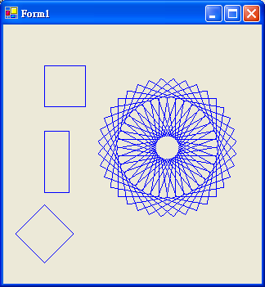

使用圖檔當筆刷來繪圖

Bitmap物件
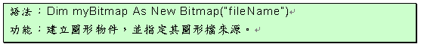

TextureBrush物件
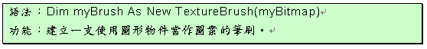

使用GDI+ 描繪文字

使用Graphics物件的DrawString方法，可以在Graphics物件上描繪指定的文字，語法如下

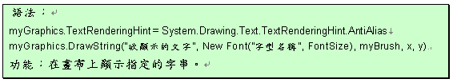

範例：練習Graphics物件的變形方法

利用Graphics物件的DrawString方法，製作如下圖綠色與黃色的漸層色文字

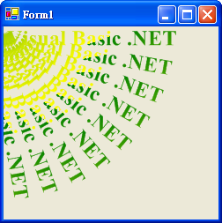

圖檔的存取

.NET可以將繪圖軟體所精心繪製的圖形檔或影像檔，直接載入表單或圖片方塊中；或是利用Save方法，可以將表單或圖片方塊內的圖形，以檔案方式存入磁碟機中，方便日後呼叫使用。你可以使用Graphics物件的FromImage方法及Bitmap物件的Save方法來設計圖檔存取的動作，

語法如下

Bitmap物件
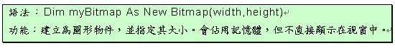

FromImage方法
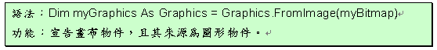

Save方法
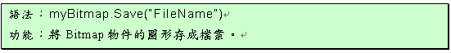

範例練習[exp17-1]：練習各種繪圖的基本指令
- 練習目標：練習各種繪圖的基本指令
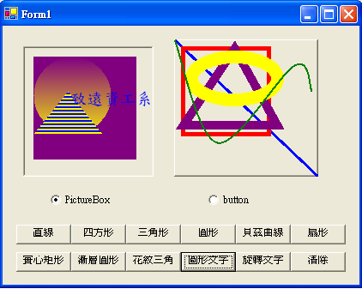

複製Button文字
直線 | 四方形 | 三角形 | 圓形 | 貝茲曲線 | 扇形
實心矩形 | 漸層圓形 | 花紋三角 | 圖形文字 | 旋轉文字 | 清除

重點1：何謂GDI+
- GDI+是Microsoft.NETFramework中負責處理二維向量繪圖、影像、文字、動畫等的Win32 API

重點2：如何畫圓形（沒有填滿）
1.畫布 | 宣告畫布 | Graphics g;
1.畫布 | 建立畫布 | g = 控制元件.CreateGraphics();
2.設定筆 | 建立圖案畫筆 | Pen p1 = New Pen(Color.Red, 10)  畫筆粗細
3.開始繪圖 | 畫圓形（橢圓） | g.DrawEllipse(p1, 5, 5, 100, 100)  左上角 寬、長

重點3：如何畫圓形（實心填滿）
1.畫布 | 宣告畫布 | Graphics g;
1.畫布 | 建立畫布 | g = 控制元件.CreateGraphics();
2.設定實心筆刷 | 建立實心筆刷 | SolidBrush sb1 = New SolidBrush(Color.Red)
3.開始繪圖 | 畫填滿圓形（橢圓） | g.FillEllipse(sb1, 5, 5, 100, 100)  左上角 寬、長

重點4：如何畫圓形（線性漸層填滿）
0.命名空間 | 使用Drawing2D命名空間 | using System.Drawing.Drawing2D;
1.畫布 | 宣告畫布 | Graphics g;
1.畫布 | 建立畫布 | g = 控制元件.CreateGraphics();
2.設定漸層筆刷 | 建立矩形物件 | Rectangle rtg = New Rectangle(5,5,50,70)
2.設定漸層筆刷 | 建立漸層筆刷 | LinearGradientBrush Lgb1 = New LinearGradientBrush (rtg,Color.Red,Color.Blue,30)  漸層傾斜角度
3.開始繪圖 | 畫填滿圓形（橢圓） | g.FillEllipse(Lgb1, 5, 5, 100, 100)  左上角 寬、長

重點5：如何畫圓形（花紋填滿）
0.命名空間 | 使用Drawing2D命名空間 | using System.Drawing.Drawing2D;
1.畫布 | 宣告畫布 | Graphics g;
1.畫布 | 建立畫布 | g = 控制元件.CreateGraphics();
2.設定花紋筆刷 | 建立花紋筆刷 | HatchBrush b1 = new  HatchBrush(HatchStyle.DarkHorizontal  ,Color.Blue,Color.Yellow);
3.開始繪圖 | 畫填滿圓形（橢圓） | g.FillEllipse(b1, 5, 5, 100, 100)  左上角 寬、長

重點6：如何畫出文字
1.畫布 | 宣告畫布 | Graphics g;
1.畫布 | 建立畫布 | g = 控制元件.CreateGraphics();
2.設定實心筆刷 | 建立實心筆刷 | SolidBrush sb1 = New SolidBrush(Color.Red)
3.開始畫字 | 畫字（方法一） | g.DrawString("致遠資工系",new Font("標楷體",14),sb1,50,50);  使用上述筆刷
 | 畫字（方法二） | g.DrawString("致遠資工系",new Font("標楷體",14),Brushes.Blue,50,50);  直接使用筆刷類別  類似Color.Blue

重點6：如何旋轉畫布
- g.RotateTransform(角度)

重點7：如何平移畫布
- g.TranslateTransform(x,y)

重點8：如何縮放畫布
- g.ScaleTransform(sw.sh)
- sw：寬度比例。Sh：高度比例

重點8：如何如何清除繪圖
方法1 | 清除畫布畫圖內容 | g.Clear(Color.White);
方法2 | 由記憶體清除畫布 | g.Dispose();
方法3 | 清除控制項內內容 | Button1.Refresh();

編寫程式碼：
在最開頭引入C# 資料庫連結的相關函式庫
using System;
using System.Drawing;
using System.Collections;
using System.ComponentModel;
using System.Windows.Forms;
using System.Data;
using System.Drawing.Drawing2D; //只有在繪花紋圖、漸層圖才要呼叫System.Drawing.Drawing2D

private void button2_Click(object sender, System.EventArgs e)
{//畫直線
//Graphics g;
g = check.CreateGraphics();
Pen p = new Pen(Color.Blue,3);
g.DrawLine(p,0,0,check.Width,check.Height);

}

private void Form1_Load(object sender, System.EventArgs e)
{
radioButton1.Checked = true;
}

Control check;
Graphics g;
int deg=0;
private void radioButton1_CheckedChanged(object sender, System.EventArgs e)
{
check = pictureBox1;
}

private void radioButton2_CheckedChanged(object sender, System.EventArgs e)
{
check = button1;
}

private void button3_Click(object sender, System.EventArgs e)
{//畫四方形
//Graphics g;
g= check.CreateGraphics();
Pen p = new Pen(Color.Red,5);
g.DrawRectangle(p,10,10,100,100);

}

private void button4_Click(object sender, System.EventArgs e)
{ //畫三角形
//Graphics g;
g = check.CreateGraphics();
Pen p = new Pen(Color.Purple,10);
Point[] pts = {new Point(70,10),new Point(10,100),new Point(120,100)};
g.DrawPolygon(p,pts);
}

private void button5_Click(object sender, System.EventArgs e)
{ ////畫橢圓，圓形
//Graphics g;
g = check.CreateGraphics();
Pen p = new Pen(Color.Yellow,15);
g.DrawEllipse(p,20,20,100,50);

}

private void button6_Click(object sender, System.EventArgs e)
{ //畫曲線
//Graphics g;
g = check.CreateGraphics();
Pen p = new Pen(Color.Green,2);
Point[] pts = {new Point(0,0),new Point(50,120),new Point(140,30),new Point(160,60)};
g.DrawCurve(p,pts);
}

private void button7_Click(object sender, System.EventArgs e)
{ //畫扇行
//Graphics g;
g = check.CreateGraphics();
Pen p = new Pen(Color.Brown,2);
g.DrawPie(p,50,50,60,60,0,270);
}

private void button8_Click(object sender, System.EventArgs e)
{ //畫實心四方形
//Graphics g;
g = check.CreateGraphics();
//實心筆刷的設定有兩種方法
//方法一：SolidBrush brush = new SolidBrush(Color.Purple);
SolidBrush brush = new SolidBrush(Color.Purple);
g.FillRectangle(brush,10,10,120,120);

//方法二：使用Brushes物件來點選顏色 Brushes.Yellow
//類似Color物件，直接點選 Color.Yellow
//g.FillRectangle(Brushes.Purple,10,10,120,120);

}

private void button9_Click(object sender, System.EventArgs e)
{ //畫漸層圓形
//Graphics g;
g = check.CreateGraphics();
Rectangle rec = new Rectangle(10,10,100,100);
LinearGradientBrush brush = new LinearGradientBrush(rec,Color.Purple,Color.Yellow,90);
g.FillEllipse(brush,10,10,90,90);
//這種brush 要呼叫 using System.Drawing.Drawing2D;
}

private void button10_Click(object sender, System.EventArgs e)
{ //畫花紋三角形
//Graphics g;
g = check.CreateGraphics();
HatchBrush brush = new HatchBrush(HatchStyle.DarkHorizontal,Color.Blue,Color.Yellow);
Point[] pts = {new Point(50,50),new Point(10,100),new Point(90,100)};
g.FillPolygon(brush,pts);

}

private void button11_Click(object sender, System.EventArgs e)
{ //顯示文字
//Graphics g;
g = check.CreateGraphics();
g.DrawString("致遠資工系",new Font("標楷體",14),Brushes.Blue,50,50);

}

private void button13_Click(object sender, System.EventArgs e)
{
//將控制項清除的方法 .Refresh()
check.Refresh();

}

private void button12_Click(object sender, System.EventArgs e)
{
//旋轉文字
//Graphics g;
g = check.CreateGraphics();
for(int i=1;i<=10;i++)
{
g.DrawString("致遠管理學院資訊工程系",new Font("標楷體",11),Brushes.Blue,0,0);
g.RotateTransform(9);
}
}

範例練習[exp17-2]：練習將扇形圖應用到統計圖上
- 練習目標：練習將扇形圖應用到統計圖上
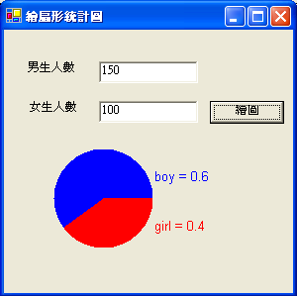

重點1：如何精準畫出扇形、弧形的角度
- g.FillPie(Brushes.Blue,x1,y1,x2,y2,startangle,sweepangle)
- startangel是扇形的起始點角度(順時針為正值，0在右邊)(負值為逆時針)
- sweepangle為由起點開始畫的角度 (順時針為正值，0在右邊)(負值為逆時針)
0
90
180
315
45
135
225
270
//例如：
上述男生扇形統計圖 g.FillPie(Brushes.Blue,50,120,100,100,0,-220);
由 0 到-220(向左逆時針220度)
上述女生扇形統計圖 g.FillPie(Brushes.Blue,50,120,100,100,0,150);
由 0 到150(向右下順時針150度)

編寫程式碼：
private void button1_Click(object sender, System.EventArgs e)
{
int boy,girl;
float boy_percent;
boy = Int32.Parse(textBox1.Text);
girl = Int32.Parse(textBox2.Text);
boy_percent =(float)boy/(boy+girl);

//繪圖
Graphics g;
g = this.CreateGraphics(); //this 代表表單1 (form1)
//顯示文字
g.DrawString("boy = "+boy_percent.ToString(),new Font("Arial",10),Brushes.Blue,150,140);
g.DrawString("girl = "+(1-boy_percent).ToString(),new Font("Arial",10),Brushes.Red,150,190);
//顯示扇形統計圖
g.FillPie(Brushes.Blue,50,120,100,100,0,-360*boy_percent); //男生
g.FillPie(Brushes.Red,50,120,100,100,0,360*(1-boy_percent)); //女生
}

範例練習[exp17-3]：練習畫出數學方程式及其座標的表示法

練習目標：
- 練習將物理座標系統與表單座標系統的轉換
- 練習畫出數學方程式及其座標的表示法
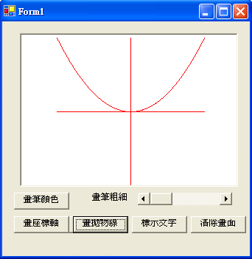

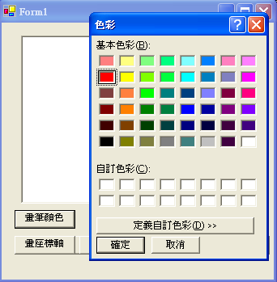

重點1：要知道，有兩個座標系統
- 視窗螢幕上畫布所在元件的座標系統
(0,0)

- 一般物理、數學領域所用的座標系統
(0,0)

重點2：畫工程、數學圖的重點：
- 乃是在如何將實際數學座標系統的點 → 轉換到視窗螢幕的畫布座標系統
- 步驟1：建立兩個座標的轉換函數：
例如 pixel = TOX(5)
視窗上的X座標 數學物理X座標=5 p.s點=(5,5)
float TOX(float a1)
{
float x;
x = textBox1.Width/2+(textBox1.Width-0)/(100-(-100))*a1;
return x;
}

float TOY(float b1)
{
float y;
y = textBox1.Height/2-(textBox1.Height-0)/(100-(-100))*b1;
return y;
}

- 注意：如何設定轉換函數的方程式及其參數呢：
實際數學座標系統的原點(0,0) | 實際數學座標系統的原點(a1,b1)
就是視窗座標的( textBox1.Width/2, textBox1.Height/2 | 就是視窗座標的  x = textBox1.Width/2+(textBox1.Width)/(200))*a1  y = textBox1.Height/2-(textBox1.Height)/(200))*b1  注意：其中的200為縮放比例  用100也可以
- 快速方法：以原點來對應比較

編寫程式碼：
private void Form1_Load(object sender, System.EventArgs e)
{
//練習基本畫圖指令
//Graphics g;
//g = textBox1.CreateGraphics();
//Pen p = new Pen(Color.Blue,5);
//g.DrawLine(p,0,0,100,100);

g = textBox1.CreateGraphics();
p = new Pen(Color.Blue,5);

}
Graphics g;
Pen p;

private void button1_Click(object sender, System.EventArgs e)
{
//畫X軸
g.DrawLine(p,TOX(-100),TOY(0),TOX(100),TOY(0));
//畫Y軸
g.DrawLine(p,TOX(0),TOY(-100),TOX(0),TOY(100));

}

private void button2_Click(object sender, System.EventArgs e)
{
//畫 y =(1/100)* x^2
float x1,y1,x2,y2;
//p.Color = Color.Red;
//p.Width =1;
for(int i=-100;i<=99;i++)
{
x1 = (float)i;
y1 = (float)1/100 * x1 * x1;
x2 = (float)x1 + 1;
y2 = (float)1/100 * x2 * x2;
g.DrawLine(p,TOX(x1),TOY(y1),TOX(x2),TOY(y2));

}
}

float TOX(float a1)
{
float x;
x = textBox1.Width/2+(textBox1.Width-0)/(100-(-100))*a1;
return x;
}

float TOY(float b1)
{
float y;
y = textBox1.Height/2-(textBox1.Height-0)/(100-(-100))*b1;
return y;
}

private void button6_Click(object sender, System.EventArgs e)
{
if(colorDialog1.ShowDialog()==DialogResult.OK)
{
p.Color = colorDialog1.Color;
}

}

private void button5_Click(object sender, System.EventArgs e)
{
g.Clear(Color.White);
}

private void hScrollBar1_Scroll(object sender, System.Windows.Forms.ScrollEventArgs e)
{
//設定 hScrollBar 刻度的最大值
hScrollBar1.Maximum = 30;
p.Width = hScrollBar1.Value;
}

範例練習[exp17-4]：練習從『純文字檔』將數字讀取出來，讀到class變數，將物理座標系統與表單座標系統的轉換，再將之畫出(x,y) 曲線，畫出每一個數據的圓點

練習目標：
- 練習從『純文字檔』將數字讀取出來
- 讀到class變數
- 將物理座標系統與表單座標系統的轉換
- 再將之畫出(x,y) 曲線
- 畫出每一個數據的圓點
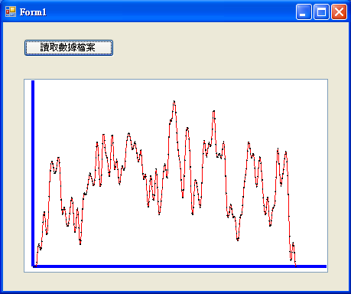

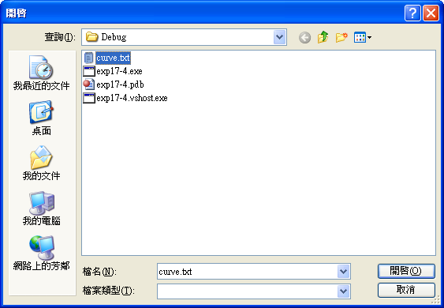

所讀入的原始檔案 curve.txt （格式： x, y ）
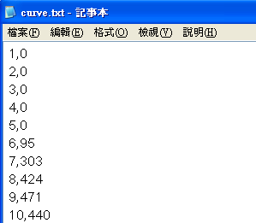

重點1：要知道，有兩個座標系統
- 視窗螢幕上畫布所在元件的座標系統
(0,0)

- 一般物理、數學領域所用的座標系統
(0,0)

重點2：畫工程、數學圖的重點：
- 乃是在如何將實際數學座標系統的點 → 轉換到視窗螢幕的畫布座標系統
- 步驟1：建立兩個座標的轉換函數：
例如 pixel = TOX(5)
視窗上的X座標 數學物理X座標=5 p.s點=(5,5)
float TOX(int a1)
{
float x; X 軸的最大值
x = 10 + (textBox1.Width - 0) / (float)(500.0) * a1;
return x;
}

float TOY(int b1)
{
float y; Y 軸的最大值
y = textBox1.Height - 10-(textBox1.Height - 0) / (float)(4000.0) * b1;
return y;
}

- 注意：如何設定轉換函數的方程式及其參數呢：
實際數學座標系統的原點(0,0) | 實際數學座標系統的原點 (a1,b1)
就是視窗座標的左下角( 0, textBox1.Height) | 就是視窗座標的  x = 0 + (textBox1.Width)/(500.0)) * a1  y = textBox1.Height - (textBox1.Height)/(4000.0)) * b1  注意：其中的200為縮放比例  用100也可以
- 快速方法：以原點來對應比較

重點3：畫圖的指令注意：

所有畫圖指定內的參數都是以float來設定

若是寫整數，可以（int會被視為float）
  - g.DrawEllipse(p1, 5, 5, 100, 100)
左上角 寬、長

若是寫實數（有小數點），則會有錯誤
（例如：2.5則會被視為double）
  - 必須用強迫轉型的指令(float)
  - g.DrawEllipse(p1, (float)2.5, (float)2.5, (float)100.0, (float)100.5)

步驟：
先製作畫面  Button  TextBox  openFileDialog | 讀取數據檔案
宣告自訂類別物件xy  功用：將curve.txt內的點座標讀入xy 類別變數中 | class xy  {  int x;  int y;  public xy(int a1, int a2)  {  x = a1;  y = a2;  }  public int getx()  {  return x;  }  public int gety()  {  return y;  }  };
宣告自訂物件陣列變數pt1 | xy[] pt1 = new xy[432];  //要讀進432列資料
製作『讀取數據檔案』按鈕 | if(openFileDialog1.ShowDialog() == DialogResult.OK)  {  ……  }
宣告StreamReader類別物件，  準備讀入curve.txt檔案 | StreamReader sr = new StreamReader(openFileDialog1.FileName, Encoding.Default);  讀入每一筆  strline = sr.ReadLine();  將每一筆依照’,’來做分隔，分別放入strelement陣列  strelement = strline.Split(',');  將每一筆讀入的值，存入 class 類別變數 xy中，並將之初始畫  pt1[i] = new xy(int.Parse(strelement[0]), int.Parse(strelement[1]));
畫圖的準備 | Graphics g;  Pen p;  g = textBox1.CreateGraphics();  p = new Pen(Color.Blue, 4);
自己建立函數：  將『實際物理座標』轉換成『視窗畫面座標』 | float TOX(int a1)  {  float x;  x = 10 + (textBox1.Width - 0) / (float)(500.0) * a1;  return x;  }  float TOY(int b1)  {  float y;  y = textBox1.Height - 10-(textBox1.Height - 0) / (float)(4000.0) * b1;  return y;  }
畫水平軸，Y軸 | //畫X軸  g.DrawLine(p, TOX(0), TOY(0), TOX(500), TOY(0));  //畫Y軸  g.DrawLine(p, TOX(0), TOY(0), TOX(0), TOY(4000));
畫所有的曲線  指令g. DrawLine（） | p = new Pen(Color.Red, 1);  for (int i = 0; i <= 430; i++)  {  //注意g.DrawLine()裡面的參數，都是要輸入float ，不是double數字  //但是C#.NET 預設的實數是double ，例如：2.35 乃是以double來儲存  g.DrawLine(p, TOX(pt1[i].getx()), TOY(pt1[i].gety()), TOX(pt1[i+1].getx()), TOY(pt1[i+1].gety()));  }
在每一數據上畫圓點  不是用pen來會，而是用筆刷 solidBrush  指令g.FillEllipse（） | SolidBrush sb1 = new SolidBrush(Color.Black);  for (int i = 0; i <= 430; i++)  {  g.FillEllipse(sb1, (float)(TOX(pt1[i].getx())-1.0), (float)(TOY(pt1[i].gety())-1.0), (float)2.0,(float)2.0);  }

編寫程式碼：
using System;
using System.Collections.Generic;
using System.ComponentModel;
using System.Data;
using System.Drawing;
using System.Text;
using System.Windows.Forms;
using System.IO;

…………….
……………
//宣告自訂類別物件xy（功用：將curve.txt內的點座標讀入xy 類別變數中）
class xy
{
int x;
int y;
public xy(int a1, int a2)
{
x = a1;
y = a2;
}
public int getx()
{
return x;
}
public int gety()
{
return y;
}
};

xy[] pt1 = new xy[432];
private void button1_Click(object sender, EventArgs e)
{
// 讀進數據from curve.txt
if(openFileDialog1.ShowDialog() == DialogResult.OK)
{
//宣告StreamReader類別變數，準備讀入文字檔資料流
StreamReader sr = new StreamReader(openFileDialog1.FileName, Encoding.Default);
string strline;
string[] strelement = new string[2];

//讀進列資料
for(int i=0;i<=431;i++)
{
strline = sr.ReadLine();
strelement = strline.Split(',');
pt1[i] = new xy(int.Parse(strelement[0]), int.Parse(strelement[1]));
}

//#########################################
//######### 畫圖
//##########################################
Graphics g;
Pen p;
g = textBox1.CreateGraphics();
p = new Pen(Color.Blue, 4);

//畫X軸
g.DrawLine(p, TOX(0), TOY(0), TOX(500), TOY(0));
//畫Y軸
g.DrawLine(p, TOX(0), TOY(0), TOX(0), TOY(4000));

//畫所有的連線
p = new Pen(Color.Red, 1);
for (int i = 0; i <= 430; i++)
{
//注意g.DrawLine()裡面的參數，都是要輸入float ，不是double數字
//但是C#.NET 預設的實數是double ，例如：2.35 乃是以double來儲存
g.DrawLine(p, TOX(pt1[i].getx()), TOY(pt1[i].gety()), TOX(pt1[i+1].getx()), TOY(pt1[i+1].gety()));
}

//畫圓點（不是用pen來會，而是用筆刷 solidBrush）
SolidBrush sb1 = new SolidBrush(Color.Black);
for (int i = 0; i <= 430; i++)
{
g.FillEllipse(sb1, (float)(TOX(pt1[i].getx())-1.0), (float)(TOY(pt1[i].gety())-1.0), (float)2.0,(float)2.0);

}
}
}

//自己建立函數：將『實際物理座標』轉換成『視窗畫面座標』
float TOX(int a1)
{
float x;
x = 10 + (textBox1.Width - 0) / (float)(500.0) * a1;
return x;
}

float TOY(int b1)
{
float y;
y = textBox1.Height - 10-(textBox1.Height - 0) / (float)(4000.0) * b1;
return y;
}

範例練習[exp17-5]：練習製作『小畫家』

練習目標：
- 練習如何將所畫的圖『存檔』
- 練習如何讀入外部圖檔
- 練習滑鼠控制繪圖元件的方法
- 練習製作『拖曳矩形』、『拖曳圓形』、『拖曳橡皮擦』的方法
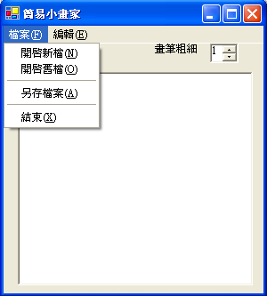

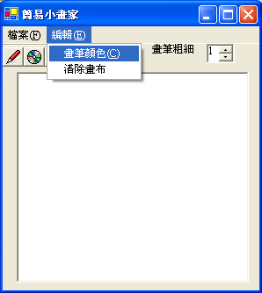

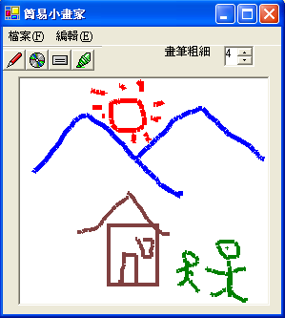

畫筆
圓形

矩形
立可白

編寫程式碼：
Graphics g; //g 為畫布物件
Bitmap bmp; //bmp 為圖形物件
Pen p; //p 為畫筆物件
int x1,y1; //x1,y1為滑鼠座標
int x2,y2; //x2,y2為滑鼠座標

private void Form1_Load(object sender, System.EventArgs e)
{
bmp = new Bitmap(pictureBox1.Width,pictureBox1.Height);
g = Graphics.FromImage(bmp); //設定畫布物件 g 的來源檔案為圖形物件bmp
g.Clear(Color.White); //設定畫布起始顏色為白色
pictureBox1.Image = bmp;
p = new Pen(Color.Blue,1);
}

private void menuItem3_Click(object sender, System.EventArgs e)
{//開啟舊檔
openFileDialog1.Filter = "jpg檔案(*.jpg)|*.jpg|gif檔案(*.gif)|*.gif";
if(openFileDialog1.ShowDialog()==DialogResult.OK)
{//將圖檔顯示在PictureBox 的 4 種方法
//方法1：Image.FromFile("")
//pictureBox1.Image = Image.FromFile(openFileDialog1.FileName);

//方法2：使用圖形物件bitmap(可以很精緻，也可以存檔）
//Bitmap bm = new Bitmap(openFileDialog1.FileName);
bmp = new Bitmap(pictureBox1.Width,pictureBox1.Height);
bmp = new Bitmap(openFileDialog1.FileName);
pictureBox1.Image = bmp;

g = Graphics.FromImage(bmp);

//注意：PictureBox其它的屬性
pictureBox1.SizeMode = PictureBoxSizeMode.StretchImage;

}
}

private void menuItem2_Click(object sender, System.EventArgs e)
{//開新檔案
bmp = new Bitmap(pictureBox1.Width,pictureBox1.Height);
//觀念：圖形物件bmp不會顯示在畫面上，他只是存在記憶體內
g = Graphics.FromImage(bmp);
//設定畫布物件g的來源為圖形物件bmp，畫布內所畫圖形順便也會記憶體的bmp圖形物件儲存
g.Clear(Color.White);
pictureBox1.Image = bmp;
//設定顯示在視窗pictureBox的圖形來源，由記憶體內的bmp圖形物件取出並顯示

}

private void menuItem5_Click(object sender, System.EventArgs e)
{//儲存檔案
saveFileDialog1.Filter = "jpg檔案(*.jpg)|*.jpg|gif檔案(*.gif)|*.gif";
if(saveFileDialog1.ShowDialog()==DialogResult.OK)
{
bmp.Save(saveFileDialog1.FileName);
}
}

bool drag = false;
private void pictureBox1_MouseDown(object sender, System.Windows.Forms.MouseEventArgs e)
{//當滑鼠按了左鍵，設定這點的座標，並設定拖曳值drag=true
if(e.Button == MouseButtons.Left)
{
drag = true;
x1 = x2 = e.X;
y1 = y2 = e.Y;
}
}

private void pictureBox1_MouseMove(object sender, System.Windows.Forms.MouseEventArgs e)
{
Color temp = p.Color;
if(drag == true)
{
switch(drawing)
{
case 0:// 畫線條
x2 = e.X;
y2= e.Y;
g.DrawLine(p,x1,y1,x2,y2);
pictureBox1.Image = bmp;
x1 = e.X;
y1 = e.Y;
break;
case 1: // 畫圓形
//把前一次拖曳圓形的暫時圖形塗掉，故用白色線條再畫一次
p.Color= Color.White;
g.DrawEllipse(p,x1,y1,(x2-x1),(y2-y1));
pictureBox1.Image = bmp;

//畫目前滑鼠移動所拖曳的圓形大小
p.Color = temp;
x2 = e.X;
y2= e.Y;
//g.Clear(Color.White);
g.DrawEllipse(p,x1,y1,(x2-x1),(y2-y1));
pictureBox1.Image=bmp;
break;
case 2:// 畫四方形
//把前一次拖曳四方形的暫時圖形塗掉，故用白色線條再畫一次
p.Color= Color.White;
g.DrawRectangle(p,x1,y1,(x2-x1),(y2-y1));
//pictureBox1.Image = bmp;

//畫目前滑鼠移動所拖曳的四方形大小
p.Color= temp;
x2 = e.X;
y2= e.Y;
g.DrawRectangle(p,x1,y1,(x2-x1),(y2-y1));
pictureBox1.Image = bmp;
break;
case 3: //立可白
//把前一次拖曳立可白的暫時圖形塗掉，故用白色再畫一次
g.FillRectangle(Brushes.White,x2,y2,10,10);

//將目前滑鼠移動所拖曳的立可白填滿pink顏色
x2 = e.X;
y2= e.Y;
g.FillRectangle(Brushes.Pink,x2,y2,10,10);
pictureBox1.Image=bmp;
break;
}
}
}

private void pictureBox1_MouseUp(object sender, System.Windows.Forms.MouseEventArgs e)
{//滑鼠放開時，若是畫四方形圓形，就要將圖形顯示出來了
if(drag==true && e.Button == MouseButtons.Left)
{

x2 = e.X;
y2= e.Y;
switch(drawing)
{
case 0:// 畫線條
g.DrawLine(p,x1,y1,x2,y2);
pictureBox1.Image = bmp;
break;
case 1: // 畫圓形
//g.Clear(Color.White);
g.DrawEllipse(p,x1,y1,(x2-x1),(y2-y1));
pictureBox1.Image=bmp;
break;
case 2:// 畫四方形 //注意：四方形的後面兩個值，不是座標，而是寬度與高度
g.DrawRectangle(p,x1,y1,(x2-x1),(y2-y1));
pictureBox1.Image = bmp;
break;
case 3: //立可白
//把前一次拖曳立可白的暫時圖形塗掉，故用白色再畫一次
g.FillRectangle(Brushes.White,x2,y2,10,10);
pictureBox1.Image=bmp;
break;
}
}
drag = false; //都畫完了，滑鼠也放開了，拖曳值設為false
}

private void menuItem9_Click(object sender, System.EventArgs e)
{
if(colorDialog1.ShowDialog()==DialogResult.OK)
{
p.Color= colorDialog1.Color;
}
}

private void numericUpDown1_ValueChanged(object sender, System.EventArgs e)
{
numericUpDown1.Minimum =1;
numericUpDown1.Maximum =30;
p.Width = (float)numericUpDown1.Value;
}

int drawing; //drawing=0代表畫線，drawing=1代表畫四方形，drawing=2代表畫圓
private void toolBar1_ButtonClick(object sender, System.Windows.Forms.ToolBarButtonClickEventArgs e)
{
switch(e.Button.ImageIndex)
{
case 0:
drawing =0;
break;
case 1:
drawing =1;
break;
case 2:
drawing =2;
break;
case 3:
drawing =3;
break;
}
}

private void menuItem10_Click(object sender, System.EventArgs e)
{
g.Clear(Color.White);
pictureBox1.Image=bmp;

}

private void menuItem7_Click(object sender, System.EventArgs e)
{
if(MessageBox.Show("你確定要離開系統嗎？","系統訊息",MessageBoxButtons.YesNo,MessageBoxIcon.Warning)==DialogResult.Yes)
{
Application.Exit();
}
}

範例練習[exp17-6]：練習播放wav聲音檔的方法：使用Microsoft.VisualBasic的My方法的Computer物件來讀入『wav聲音檔』

練習目標：
- 練習播放wav聲音檔的方法：使用Microsoft.VisualBasic的My方法的Computer物件來讀入『wav聲音檔』
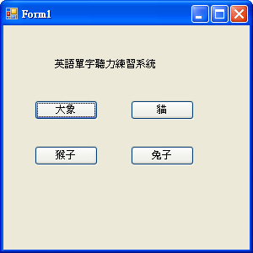

關鍵技術：VB.NET 2005 有提供一個功能強大的快速使用類別庫的工具：

.NET的類別庫太多了，各種類別數千個，很難一一去背，有沒有快速的方法可以直接叫出來使用呢：

方法：使用My方法

範例：播放聲音檔→My.Computer.Audio.Play("rabbit.wav")

My物件是VB.NET 2005特有的功能（C# 2.0可以使用加入參考的方式來使用之）

My物件支援七大類型的應用：

1.My.Computer（電腦相關）

2.My.Application（應用程式相關）

3.My.User（使用者相關）

4.My.Forms（這是Win Form專案特有的）

5.My.WebServices（WebServices相關）

6.My.Settings（設定檔相關）

7.My.Resources（資源檔相關）
My.Computer.SpecialDirectories對象 | My.Computer.Info對象
My.Computer.SpecialDirectories對象 | My.Computer.Keyboard對象
My.Computer.SpecialDirectories對象 | My.Computer.Mouse對象
My.Computer.SpecialDirectories對象 | My.Computer.Network對象
My.Computer.SpecialDirectories對象 | My.Computer.Ports對象
My.Computer.SpecialDirectories對象 | My.Computer.Registry對象
My.Forms對象
My.Log對象
My.Request對象
My.Response對象
My.Resources對象
My.Settings對象
My.User對象
My.WebServices對象

使用方法：
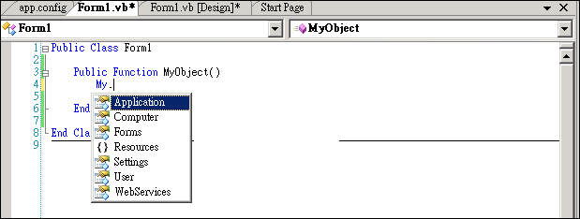

My.Computer的使用範例

如何取得『電腦名稱』

→My.Computer.Name

就可以取得電腦名稱字串

如何Ping網路上一台主機IP，看看該主機有沒有回應

→My.Computer.Network.Ping("210.60.60.100")

結果你就可以得到一個true或false的回傳值。

如何播放一個音效檔

→My.Computer.Audio.Play("rabbit.wav")

步驟：
下載英文發音檔案到目錄 | elephant.WAV  Rabbit.WAV  Cat.WAV  Monkey.WAV  到Bin/DeBug 目錄上
加入參考  參考  Microsoft.VisualBasic | 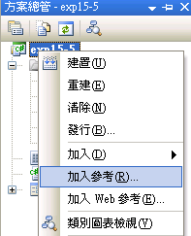  選擇  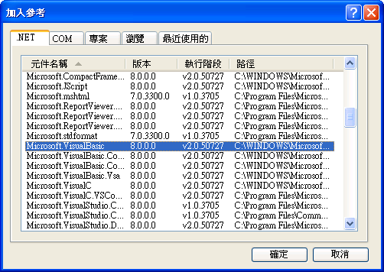
加入對 Visual Basic 程式庫的參考 | 若要加入對 Visual Basic 程式庫的參考  - 在 [方案總管] 中，以滑鼠右鍵按一下 [參考] 節點，然後選取 [加入參考]。  - 當 [參考] 對話方塊出現時，向下捲動清單並選取 Microsoft.VisualBasic.dll。  也要在程式開頭的 using 段落中加入下列這行。  C#  using Microsoft.VisualBasic.Devices;
要使用VB.NET的My類別  其中有關於播放wav聲音的都在  Microsoft.VisualBasic.Devices | using Microsoft.VisualBasic.Devices;
使用computer類別來播放Audio物件 | private void button1_Click(object sender, EventArgs e)  {  Computer a1 = new Computer();  a1.Audio.Play("elephant.wav");  }  private void button2_Click(object sender, EventArgs e)  {  Computer a1 = new Computer();  a1.Audio.Play("cat.wav");  }
使用computer類別來播放Audio物件 | private void button3_Click(object sender, EventArgs e)  {  new Computer().Audio.Play("monkey.wav");  }  private void button4_Click(object sender, EventArgs e)  {  new Computer().Audio.Play("rabbit.wav");  }

編寫程式碼：
using Microsoft.VisualBasic.Devices;

private void button1_Click(object sender, EventArgs e)
{
Computer a1 = new Computer();
a1.Audio.Play("elephant.wav");
}

private void button2_Click(object sender, EventArgs e)
{
Computer a1 = new Computer();
a1.Audio.Play("cat.wav");
}

private void button3_Click(object sender, EventArgs e)
{
new Computer().Audio.Play("monkey.wav");
}

private void button4_Click(object sender, EventArgs e)
{
new Computer().Audio.Play("rabbit.wav");

}

範例練習[exp17-7]：練習播放影片的第2種方法：使用.NET Framework的COM多媒體元件『Window Media Player』元件

練習目標：
- 練習播放影片的第2種方法：使用.NET Framework的COM多媒體元件『Window Media Player』元件
- 練習控制『影片檔、mp3音樂檔、wma音樂檔』的播放
- 本方法的『影片檔、mp3音樂檔、wma音樂檔』，可以直接嵌入表單內來執行
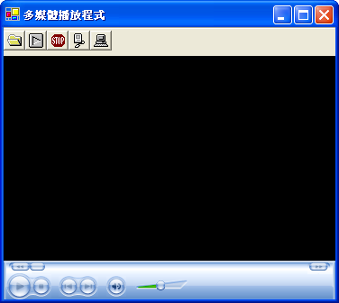


讀檔、播放、停止、暫停、全螢幕

步驟：
拖曳imageList  建立一些圖片 | 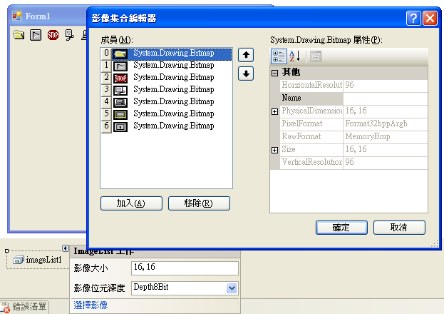
拖曳toolBar  並設toolBar上的按鈕 | 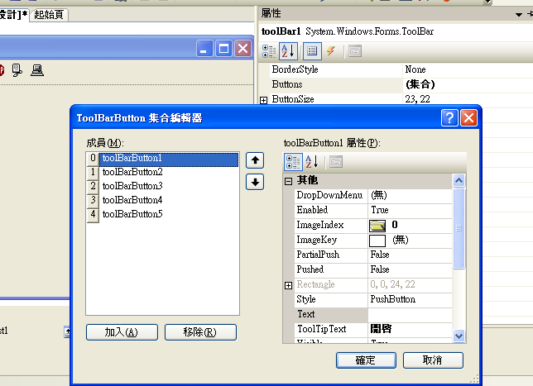
下載影片檔案到目錄 | 銀牌.mpg  到Bin/DeBug 目錄上
建立按了toolBar按鈕  的程式架構 | private void toolBar1_ButtonClick(object sender, ToolBarButtonClickEventArgs e)  {  switch (e.Button.ImageIndex)  {  case 0:  case 1:  case 2:  case 3:  case 4:  case 5:  }  }
將可以播放  Window media player  的COM控制項元件拖曳進來  先將該控制項叫出來  滑鼠右鍵  →選擇項目 | 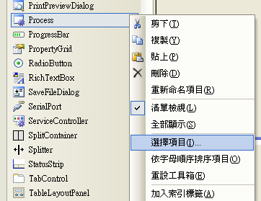
點選COM元件  選擇  Window media player | 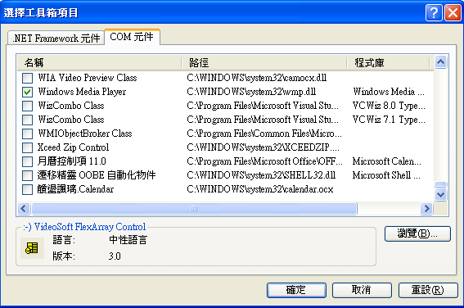
拖曳Window media player  控制項  到畫面 | 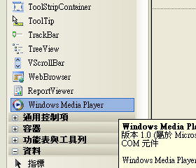
將該控制項  放大填滿整個畫面  Dock屬性  →選擇Fill | 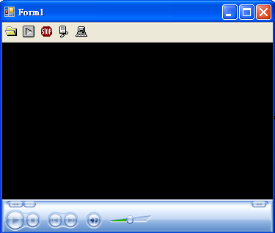
開啟檔案的程式碼 | case 0:  if (openFileDialog1.ShowDialog() == DialogResult.OK)  {  //方法：在表單上的播放控制項來播放影片  axWindowsMediaPlayer1.URL = openFileDialog1.FileName;  }  break;
停止播放的程式碼 | case 2://停止播放  axWindowsMediaPlayer1.Ctlcontrols.stop();  break;
暫停檔案的程式碼 | case 3: //暫停  axWindowsMediaPlayer1.Ctlcontrols.pause();  break;
全螢幕的程式碼 | case 4://全螢幕  if (axWindowsMediaPlayer1.playState == WMPLib.WMPPlayState.wmppsPlaying) //在播放中的狀態，才能調整回全螢幕  {  axWindowsMediaPlayer1.fullScreen = true;  }  break;

編寫程式碼：
private void toolBar1_ButtonClick(object sender, System.Windows.Forms.ToolBarButtonClickEventArgs e)
{
switch(e.Button.ImageIndex)
{
case 0:
if(openFileDialog1.ShowDialog()==DialogResult.OK)
{
//axWindowsMediaPlayer1.filename = openFileDialog1.FileName;
//方法1：開啟另外的播放視窗來播放影片
//axWindowsMediaPlayer1.openPlayer(openFileDialog1.FileName);

//方法2：在表單上的播放控制項來播放影片
axWindowsMediaPlayer1.URL = openFileDialog1.FileName;

//方法3：舊版的播放元件是MediaPlayer，其指令是
//axMediaPlayer1.FileName =openFileDialog1.FileName;

}
break;
case 1://開始播放
axWindowsMediaPlayer1.Ctlcontrols.play();
break;
case 2://停止播放
axWindowsMediaPlayer1.Ctlcontrols.stop();
break;
case 3: //暫停
axWindowsMediaPlayer1.Ctlcontrols.pause();
break;
case 4://全螢幕
if(axWindowsMediaPlayer1.playState ==WMPLib.WMPPlayState.wmppsPlaying) //在播放中的狀態，才能調整回全螢幕
{
axWindowsMediaPlayer1.fullScreen = true;
}
break;
}
}

範例練習[exp17-8]：練習使用C#程式來執行各種Windows 應用程式的方法

練習目標：
- 練習使用C#程式來執行各種Windows 應用程式的方法

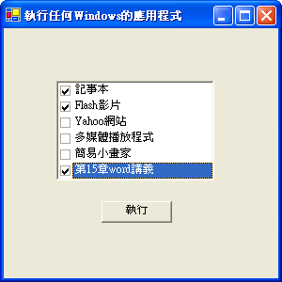

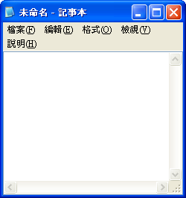

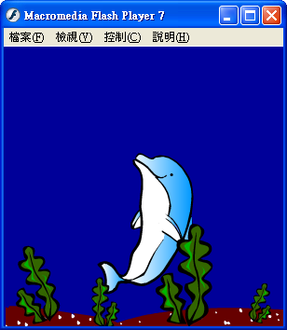

關鍵技術：.NET如何啟動外部各種執行檔（*.exe，*.bat，*.swf，word檔案，網頁….：

方法：使用System.Diagnostics功能變數名稱空間中的Process類來啟動外部程式

你可以簡單的使用共用的Process.Start方法啟動一個新的過程，把一個可執行檔案名或者可執行應用程式的擴展關聯檔名作為參數傳輸給它。

範例1，下面的程式碼可以啟動" c:\file.txt "文件。
System.Diagnostics.Process.Start ("c:\file.txt")

範例2：Process.Start方法有一個超載的版本，能返回一個Process物件，所以你可以獲得對啟動的過程的引用，並可用於多種用途：
Dim myProcess As Process = System.Diagnostics.Process.Start("c:\somepath\somefile.txt")
MessageBox.Show(myProcess.ProcessName)

編寫程式碼：
private void button1_Click(object sender, System.EventArgs e)
{
for(int i=0;i<=checkedListBox1.Items.Count-1;i++)
{
if(checkedListBox1.GetItemChecked(i)==true)
{
switch(i)
{
case 0: //記事本
System.Diagnostics.Process.Start("C:/WINDOWS/notepad.exe");
break;
case 1: //flash
System.Diagnostics.Process.Start("海豚.swf"); //沒有指定路徑，則檔案需放在chp15/exp15-7/bin/Debug下，此與Access檔案放在chp15/exp15-7是不同的
break;
case 2: //yahoo
System.Diagnostics.Process.Start("http://www.yahoo.com.tw");
break;
case 3: //多媒體播放程式
System.Diagnostics.Process.Start("D:/上課講義/C++/chp15/exp15-6/bin/Debug/exp15-6.exe");
break;
case 4: //簡易小畫家
System.Diagnostics.Process.Start("../../../exp15-4/bin/Debug/exp15-4.exe");
break;
case 5: //word檔案
System.Diagnostics.Process.Start("D:/上課講義/C++/chp15/chp15_GDI_Graphics.doc");
break;
}

}

}
}

